快乐买网上商城需求规格说明书
0. 导言
0.1 文档目的
本文档主要针对快乐买网上商城系统的使用环境与功能提出具体的要求，同时它还将作为该产品设计与开发的重要参考依据。
0.2 文档范围
本文档包含以下几部分：
1.产品介绍
2.产品面向的用户群体
3.产品应当遵循的标准或规范
4.产品的范围
5.产品中的角色
6.产品的功能性需求
7.产品的非功能性需求
8.需求确认
0.3 读者对象
本文档的读者范围包括：
1.需求提供方具体责任人
2.开发方的项目经理、系统分析设计人员、测试人员
0.4 参考文档
[1]《企业文档格式标准》V1.1 ，XXX软件有限公司
[2]《需求规格报告格式标准》V1.1 ，XXX软件有限公司软件工程过程化组织
[3]《UML》V1.1，XXX
0.5 术语与缩写解释
缩写、术语及符号 | 解 释
用户 | 系统的使用者
商品 | 本系统中的商品就是鞋子
性别品牌 | 鞋子品牌按照性别分类
款式 | 鞋子类型，如高跟鞋、足球鞋、篮球鞋、跑步鞋等。
购物车 | 类似超市里的购物车一样，可以随意添加或删除商品
直接购买 | 商品不经过购物车，直接到订单页。
定制 | 用户自定义鞋子款式，颜色等，定制的鞋不经过购物车，直接到订单页。
秒杀 | 在特定时间范围内有打折的商品，用户可以进行秒杀商品。秒杀的商品不能取消订单
提交订单 | 结算要购买的商品
取消订单 | 退货
收货地址 | 购买后的商品所邮寄的地址
商品咨询 | 用户咨询商品
商品评价 | 用户对购买后的商品进行评价打分
管理员 | 管理网站后台的用户
管理权限 | 对后台的管理进行限制，比如订单管理员只管理订单，企宣管理员只管理广告和商家联盟。
交易报表 | 后台管理员查看交易统计信息。
1. 产品介绍（项目背景）
电子商务作为现代服务业中的重要产业，有“朝阳产业、绿色产业”之称，具有“三高”、“三新”的特点。“三高”即高人力资本含量、高技术含量和高附加价值；“三新”是指新技术、新业态、新方式。人流、物流、资金流、信息流“四流合一”是对电子商务核心价值链的概括。电子商务产业具有市场全球化、交易连续化、成本低廉化、资源集约化等优势。
随着《电子商务发展“十一五”规划》的实施，电子商务在国民经济各部门中将得到进一步的推广和应用。电子商务交易额呈现稳定持续增长态势；在区域发展方面，长三角、珠三角和环渤海等东南沿海的电子商务在继续高速增长的同时，辐射力也逐渐提高，将促进东部和中西部地区之间的协调发展；在企业应用方面，在国家、各级政府的政策引导下，在电子商务服务业的协助下，将促进企业由非支付型电子商务向支付型电子商务发展、协同电子商务的发展，深化企业应用水平。
电子商务与产业发展深度融合不断加大，加速形成经济竞争新态势。在综合性电子商务网站已经占据综合类B2B领域绝大部分市场的情况下，越来越多的行业电子商务网站已经在综合网站市场之外寻求专业化细分领域的发展。电子商务正在与传统产业进行深入的融合，两者相互促进，协调发展。
本系统就是专业细分化领域的其中一种：专门销售鞋子的网上商城。用户可以通过网站选购自己喜欢的鞋子，可以根据自己的喜好定制鞋子，可以对打折的商品进行秒杀，可以咨询商家问题，可以对购买的商品进行评价。当然，用户也有权利进行退货。而商家，可以对商品，也就是鞋子进行基本信息维护，为用户提供漂亮的鞋子。软件覆盖电子商务中的商品、销售、购买、退货、统计、管理决策支持等各个环节，软件的各个模块操作界面简单、实用，可以让用户在最短的时间内掌握软件的使用方法。软件系统采用流行的B/S结构，方便用户访问和商家管理。软件采用模块级安全管理，系统安全性高。软件对在使用过程中可能出现的外部意外情况，如断电、网络中断等均进行了妥善处理，可以确保用户数据的完整性，同时在外部故障消除后，系统仍能继续操作。系统软件采用Java平台进行开发并实现，用户数据选用MySql进行统一管理。
2. 产品面向的用户群体
快乐买网上商城主要是针对鞋子产品进行网上销售。
3. 产品应当遵循的标准或规范
本产品是一套标准的B2C电子商城系统，符合市场电子商务规范。本产品遵循《计算机软件保护条例》的各项规定。建立在互联网标准通信协议之上，其中支持TCP/IP协议。
4. 产品应用范围
快乐买网上商城是针对于鞋子购买和销售的B2C电子商务网站。本产品适用于商业贸易、批发行业以及个人用户。
5. 产品中的角色
角色名称 | 职责描述
超级管理员 | 进行管理员账号管理，用户管理，商品管理，订单管理，评价管理，企宣管理，交易报表及物流合作
普通管理员 | 由超级管理员分配特定的管理权限
前端用户 | 可以浏览网站商品，并对商品进行选购。可以通过个人中心对自己的信息进行维护，比如个人基本信息，收货地址维护，并对自己的订单进行维护。
游客 | 只可以浏览商品
6. 产品的功能性需求
6.1 功能性需求分类 - 前台
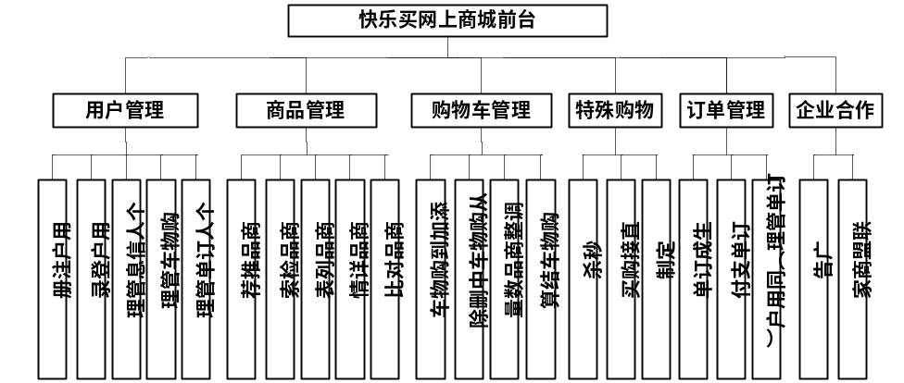
功能类别 | 功能名称、标识符 | 描述
用户管理 | 用户注册 | 普通游客成为网站用户，具有购买商品的权限
用户管理 | 用户登录 | 登陆系统前台，管理个人信息，选购商品，管理购物车，查看交易订单。
用户管理 | 个人信息管理  （个人中心） | 管理个人注册信息，包括基本信息，登陆密码，收货地址管理
用户管理 | 购物车管理  （个人中心） | 对个人购物车查看和管理
用户管理 | 个人订单管理  （个人中心） | 包括提交成功的订单，秒杀的订单，发货途中的订单，取消的订单及交易成功的订单，物流跟踪。
商品管理 | 商品推荐 | 前台首页，品牌商品和特色商品，包括新品上市，热销单品，降价商品
商品管理 | 商品检索 | 根据商品名字进行模糊检索；依据尺码，版型，颜色，品牌进行综合检索
商品管理 | 商品列表 | 当检索后，列出符合检索条件的所有商品，或者从前台首页选择品牌，则会列出指定品牌的所有商品。
商品管理 | 商品详情 | 根据商品图片或商品名字链接到商品详情。包括商品多角度图片信息，放大镜，商品现价，积分，销售情况，商品评价。另外针对当前商品的商品详细介绍，客户评价与客户咨询
商品管理 | 商品对比 | 在商品列表中每项商品都可以处于一个对比复选框中，选中后会对各个信息显示对比效果
购物车管理 | 添加到购物车 | 在商品详情页，选择颜色和尺码可以添加到购物车。
购物车管理 | 从购物车删除 | 可以选择删除商品或清空购物车
购物车管理 | 在购物车中调整商品数量 | 添加商品到购物车后，还可以在购物车中调整商品数量
购物车管理 | 购物车结算 | 当确定要购买购物车中的商品时，选择“去结算”，系统转到订单页，用户可以提交订单
特殊购物 | 秒杀商品 | 在规定时间内，有打折商品，可以进行快速购买转到订单页提交订单，注意秒杀的商品不允许退货
特殊购物 | 直接购买商品 | 在商品详情页除了添加到购物车外还可以直接购买，直接购买的商品不经过购物车直接转到订单页
特殊购物 | 定制特定商品 | 用户可以根据自己的喜好，对于鞋子的各个部位的颜色进行挑选，到达定制鞋的特色效果，定制的鞋子也不经过购物车，确定定制信息后提交定制转到订单页
订单管理 | 生成订单 | 在订单页显示购买商品信息及用户信息，用户可以附加说明并提交订单，提交订单后，将在数据库中生成订单表。（实际是支付后再生成订单）
订单管理 | 订单支付 | 扩展
订单管理 | 订单管理（个人中心） | 个人中心中可以对自己相关的订单进行管理
企业宣传与合作 | 广告和友情链接 | 广告位展示和优质联盟商家
功能需求分类 - 后台
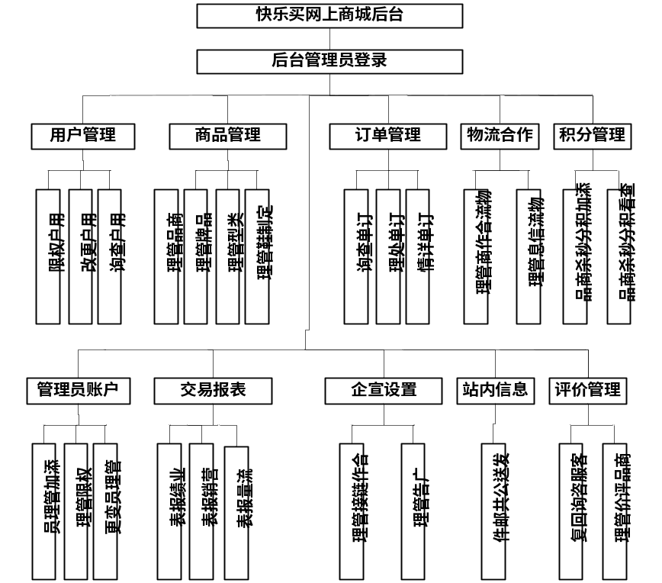

功能类别 | 功能名称、标识符 | 描述
用户管理 | 用户查询 | 根据账号、姓名、邮箱进行模糊查询
用户管理 | 用户更改 | 更改用户信息
用户管理 | 用户权限 | 禁用或反禁用用户
商品管理 | 商品管理 | 可以查询商品，修改商品，禁用商品，新增商品
商品管理 | 品牌管理 | 可以查询品牌，修改品牌，禁用品牌，新增品牌
商品管理 | 类型管理 | 可以查询类型，修改类型，禁用类型，新增类型
商品管理 | 定制鞋管理 | 可以查看定制鞋，修改，删除，新增定制鞋
订单管理 | 订单查询 | 根据订单编号进行查询
订单管理 | 订单处理 | 处理发货，处理退货
订单管理 | 订单详情 | 查看订单详细信息
物流合作 | 物流合作商管理 | 物流合作商的新增，删除，默认
物流合作 | 物流信息管理 | 查看物流目前行程
积分管理 | 添加积分秒杀商品 | 添加可以进行积分秒杀的商品，就是在所有鞋子列表中选择哪个鞋子可以进行秒杀
积分管理 | 查看积分秒杀商品 | 查看所有设为秒杀的商品
积分管理 | 修改积分秒杀商品 | 对设为秒杀的商品进行修改，比如秒杀期限，所需积分，秒杀数量，供应尺码等
管理员账户 | 权限管理 | 查询权限，新增权限，修改某角色权限
管理员账户 | 添加管理员 | 提供管理员的账号，密码，权限
管理员账户 | 管理员变更 | 修改管理员的账号，密码，权限
交易报表 | 业绩报表 | 统计销售次数不为0的鞋子信息，图的数据为鞋子名称和售出次数
交易报表 | 营销报表 | 统计不同类型的鞋子销量信息，图的数据为鞋子类型和售出次数
交易报表 | 流量报表 | 统计订单随时间的变化曲线，图的数据为每月每天的订单数量，按天进行分组
企宣设置 | 合作链接管理 | 查看，删除，新增合作商家
企宣设置 | 广告管理 | 查看，删除，新增广告
站内信息 | 站内公开信 | 给客户发站内公告
评价管理 | 客服咨询回复 | 查询和回复客户的咨询问题
评价管理 | 商品评论管理 | 查询和删除商品评论

6.2 用例图
1. 系统主用例图
1.1 系统前台主用例图
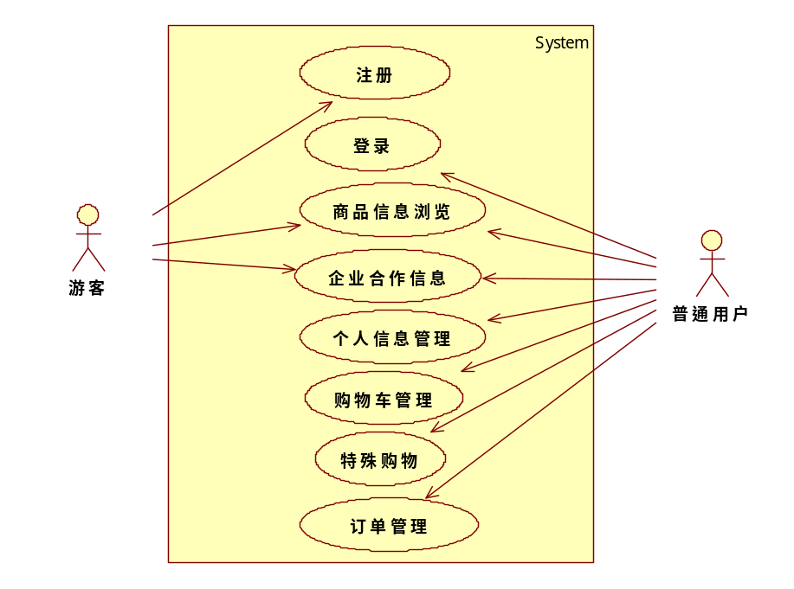
1.2 系统后台主用例图
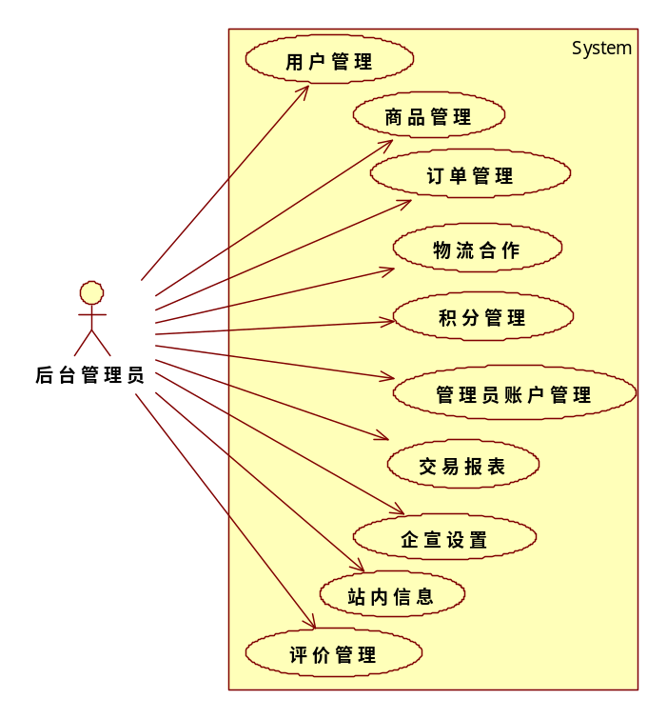
2. 系统前台子用例图
2.1 用户注册用例
2.1.1 用例图
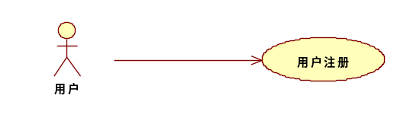
2.1.2 用例描述
描述要素 | 描述内容 | 备注事项
用例名称 | 用户注册
用例编号 | SHOE-UC001
用例简述 | 用户填写注册信息，并提交保存
参与者 | 用户
前置条件 | 用户需要有一个电子邮件地址
后置条件 | 用户可以登录，并进行商品交易结算
特殊需求 | 提供验证码验证
2.1.3 事件流[时序图描述]
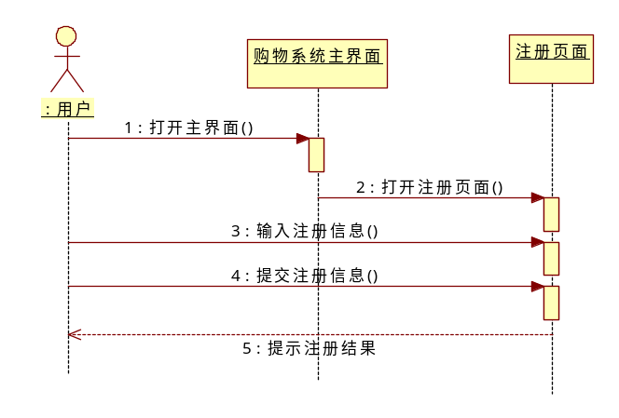
2.2 用户登录用例
2.2.1 用例图
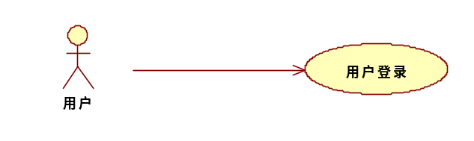
2.2.2 用例描述
描述要素 | 描述内容 | 备注事项
用例名称 | 用户登录
用例编号 | SHOE-UC002
用例简述 | 用户输入帐号与口令进行登录
参与者 | 用户
前置条件 | 用户必须已经注册
后置条件 | 用户可以进行商品购买交易结算
特殊需求 | 提供附加码验证
2.2.3 事件流
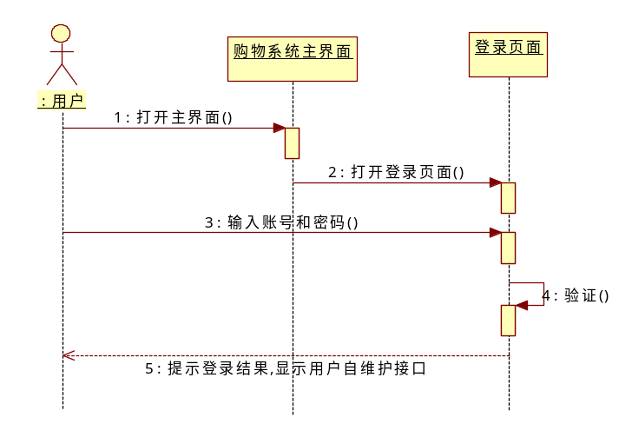
2.3 商品信息浏览用例
2.3.1 用例图
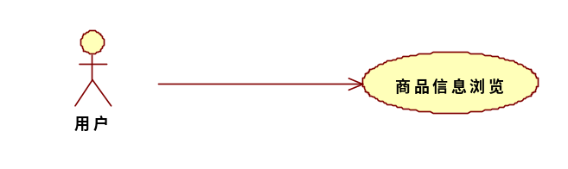
2.3.2 用例描述
描述要素 | 描述内容 | 备注事项
用例名称 | 商品浏览查询
用例编号 | SHOE-UC003
用例简述 | 用户可以选择商品类别，进行查询浏览
参与者 | 用户
前置条件 | 无
后置条件 | 用户可以添加商品到购物车
特殊需求 | 1．查询结果要求实现分页显示  2．每种商品分栏显示  3．查询条件多样化，模糊化
2.3.3 事件流
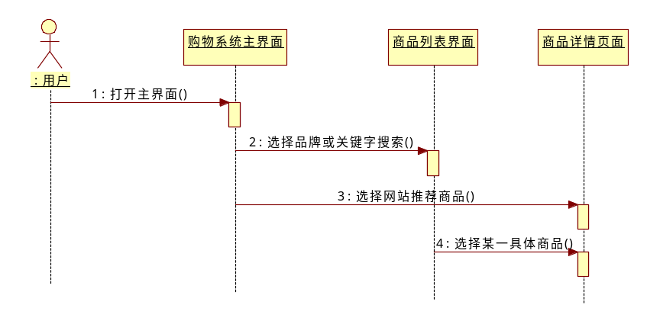
2.4 商品购物车交易用例
2.4.1 用例图
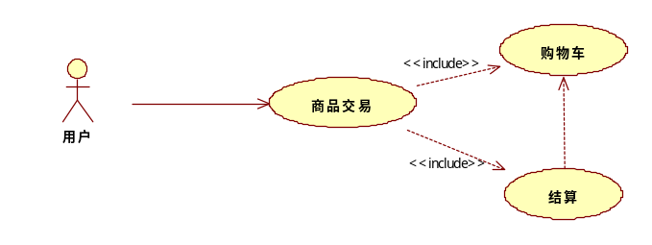
2.4.2 用例描述
描述要素 | 描述内容 | 备注事项
用例名称 | 商品交易-购物车交易
用例编号 | SHOE-UC004
用例简述 | 用户在商品浏览界面，选择商品到购物车，然后结算
参与者 | 用户
前置条件 | 1．用户必须登录  2．选购商品到购物车
后置条件 | 1．产生订单与交易记录
特殊需求 | 商品库存数量>0
2.4.3 事件流
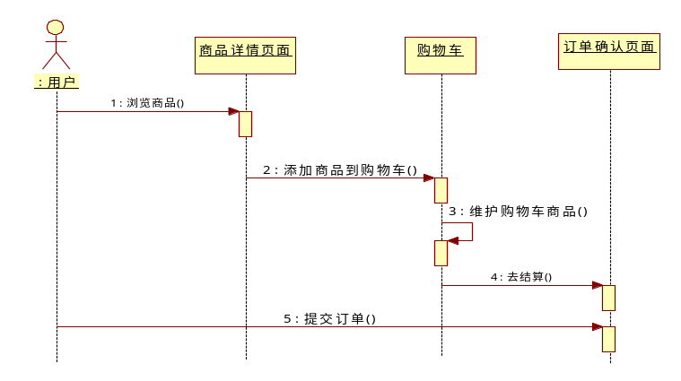
2.5 商品直接购买交易用例
2.5.1 用例图
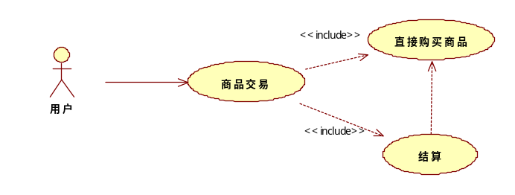
2.5.2 用例描述

描述要素 | 描述内容 | 备注事项
用例名称 | 商品交易-直接购买
用例编号 | SHOE-UC005
用例简述 | 用户在商品浏览界面，选择商品直接购买，不经过购物车直接到结算订单页面面
参与者 | 用户
前置条件 | 1．用户必须登录  2．选购商品“直接购买”
后置条件 | 1．产生订单与交易记录
特殊需求 | 商品库存数量>0
2.5.3 事件流
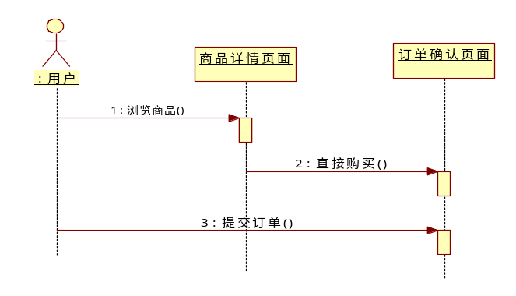
2.6 商品秒杀交易用例
2.6.1 用例图
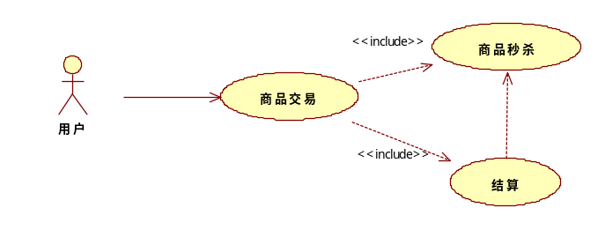
2.6.2 用例描述
描述要素 | 描述内容 | 备注事项
用例名称 | 商品交易-秒杀
用例编号 | SHOE-UC006
用例简述 | 用户从主页面进入秒杀页面，选择可秒杀商品，不经过购物车直接到结算订单页面面
参与者 | 用户
前置条件 | 1．用户必须登录  2．选购商品“秒杀”  3. 秒杀商品在秒杀期限内
后置条件 | 1．产生订单与交易记录
特殊需求 | 商品库存>0
2.6.3 事件流
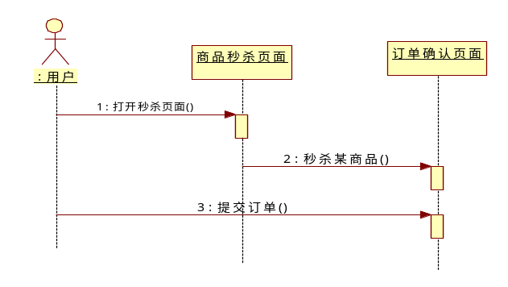
2.7 商品定制交易用例
2.7.1 用例图
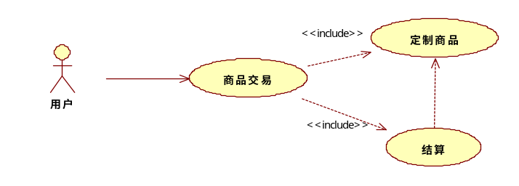
2.7.2 用例描述
描述要素 | 描述内容 | 备注事项
用例名称 | 商品交易-秒杀
用例编号 | SHOE-UC007
用例简述 | 用户从主页面进入定制鞋页面，用户根据喜好定制鞋子样式，提交定制直接到结算订单页面面
参与者 | 用户
前置条件 | 1．用户必须登录  2．进入定制鞋页面进行定制
后置条件 | 1．产生订单与交易记录
特殊需求 | 商品库存>0
2.7.3 事件流
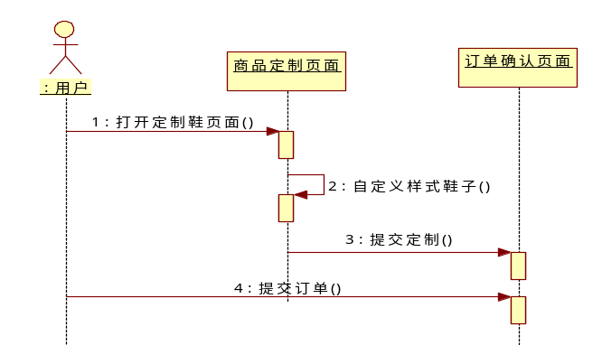
2.8 个人信息管理用例
2.8.1 用例图
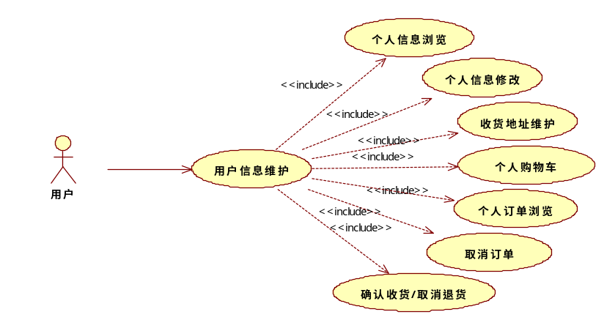
2.8.2 用例描述
描述要素 | 描述内容 | 备注事项
用例名称 | 用户信息维护
用例编号 | SHOE-UC008
用例简述 | - 查询，浏览修改，删除用户的定单，交易记录  - 浏览修改用户的注册信息  - 个人购物车维护
参与者 | 用户
前置条件 | 用户已经登录
后置条件
特殊需求 | 秒杀的订单不能取消
2.8.3.1 个人信息浏览事件流
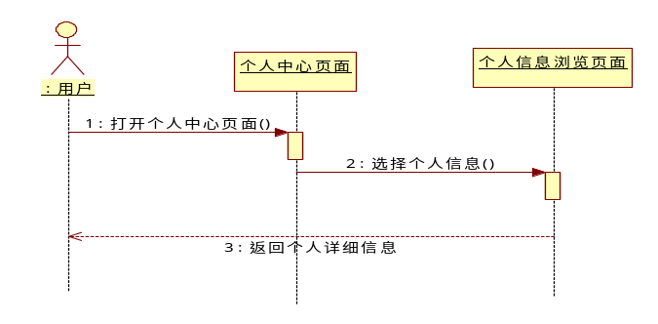
2.8.3.2 修改个人信息事件流
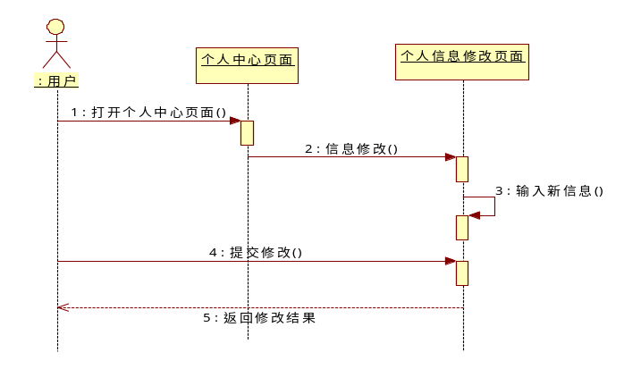
2.8.3.3 收货地址维护事件流
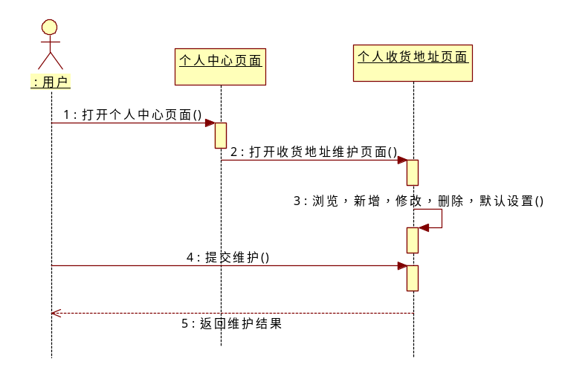
2.8.3.4 个人购物车事件流
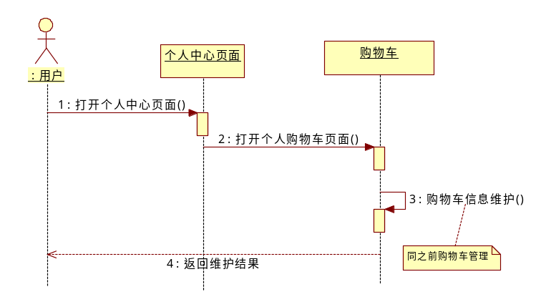
2.8.3.5 个人订单浏览事件流
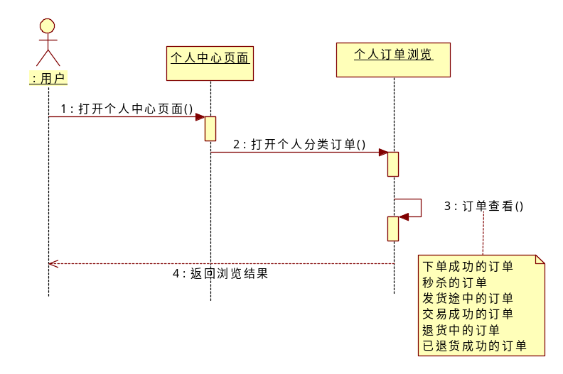
2.8.3.6 取消订单事件流
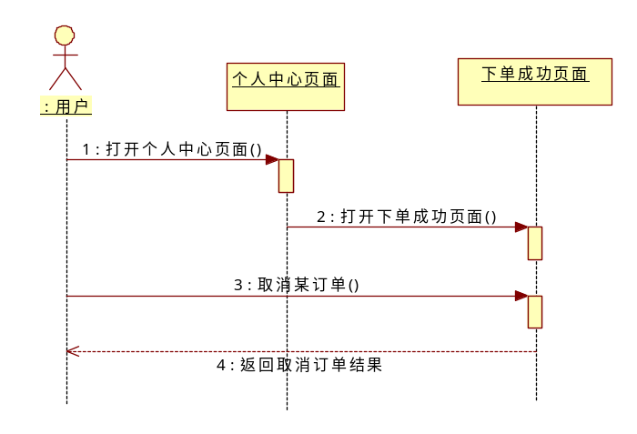
2.8.3.7 确认收货事件流
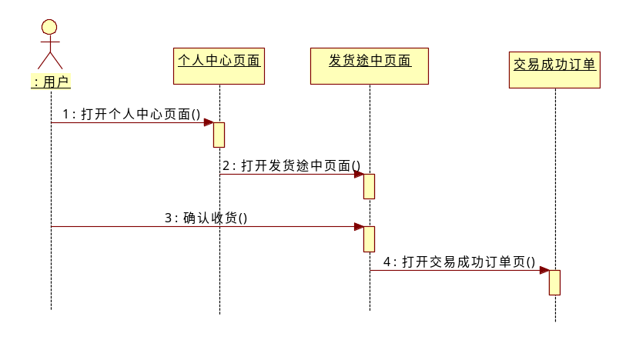
2.8.3.8 取消退货事件流
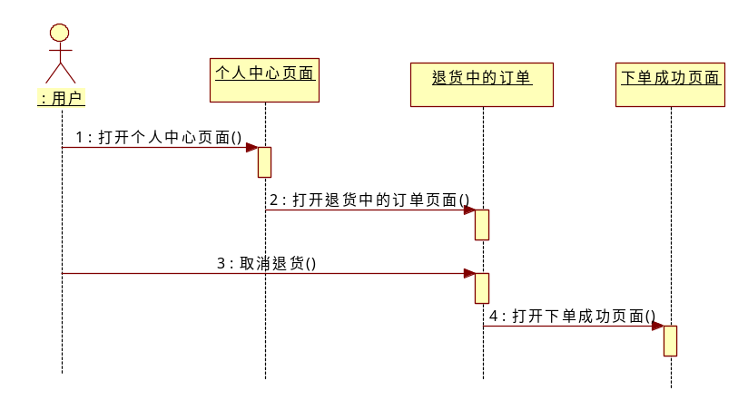
3.系统后台子用例图
3.1 管理员登录用例
3.1.1管理员登录用例图
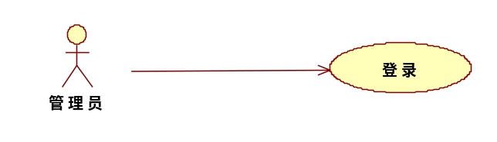
3.1.2 管理员登录用例描述
描述要素 | 描述内容 | 备注事项
用例名称 | 管理员登录
用例编号 | SHOE-UC009
用例简述 | 管理员输入帐号与口令进行登录
参与者 | 管理员
前置条件 | 管理员必须是有效账号
后置条件 | 管理员可以进行后台各业务管理
特殊需求 | 提供附加码验证
3.1.3 管理员登录事件流
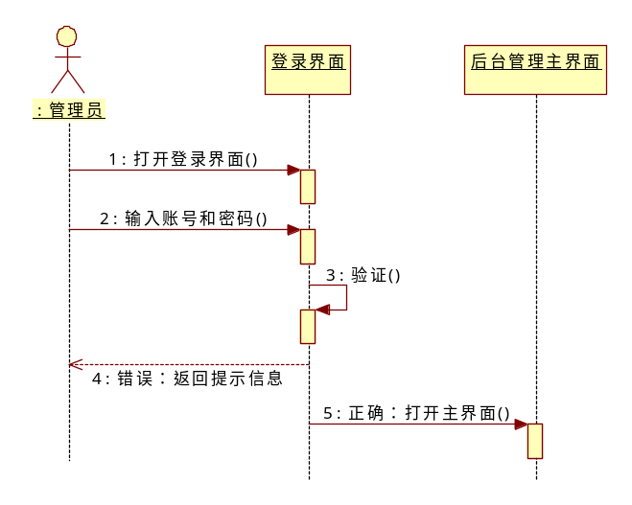
3.2 注册用户管理用例
3.2.1用例图
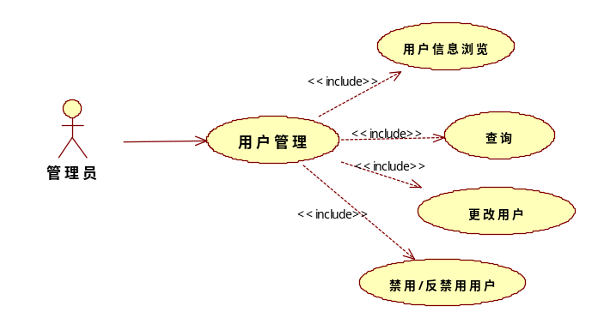
3.2.2用例描述
描述要素 | 描述内容 | 备注事项
用例名称 | 注册用户管理
用例编号 | SHOE-UC010
用例简述 | 管理员对前台注册用户进行信息维护
参与者 | 管理员
前置条件 | 管理员必须先登录且有注册用户管理权限
后置条件 | 管理员对注册用户的管理可影响到注册用户的登录
特殊需求 | 无
3.2.3事件流
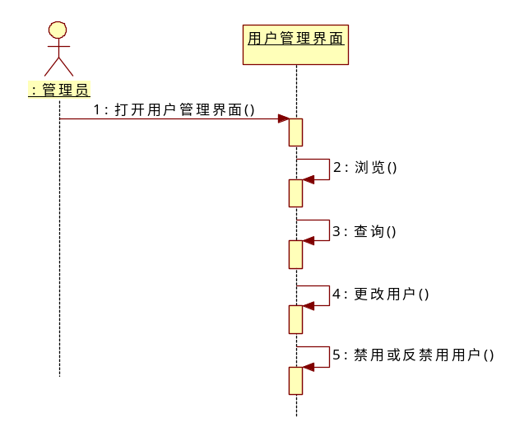
3.3 管理员账户管理用例
3.3.1 用例图
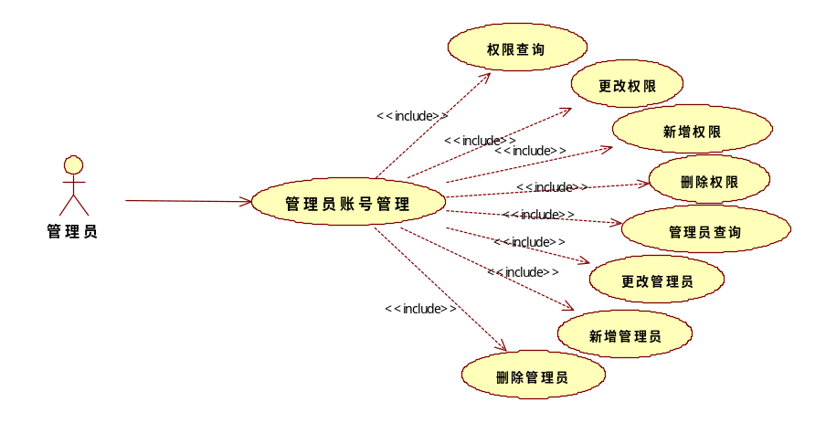
3.3.2 用例描述
描述要素 | 描述内容 | 备注事项
用例名称 | 管理员账户管理
用例编号 | SHOE-UC011
用例简述 | 管理员对后台管理账户进行信息维护
参与者 | 管理员
前置条件 | 管理员必须先登录且有管理后台账户管理权限
后置条件 | 管理员对管理员账户的管理可影响到管理员账户的登录和管理权限
特殊需求 | 无
3.3.3 事件流
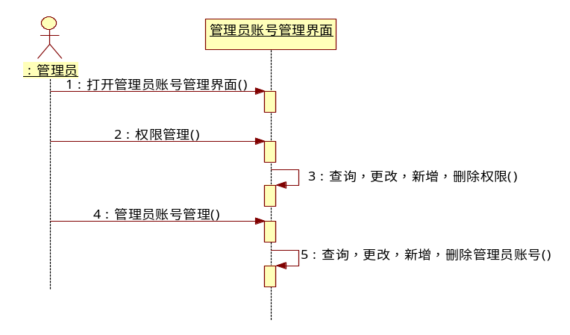
3.4 商品管理用例
3.4.1 用例图
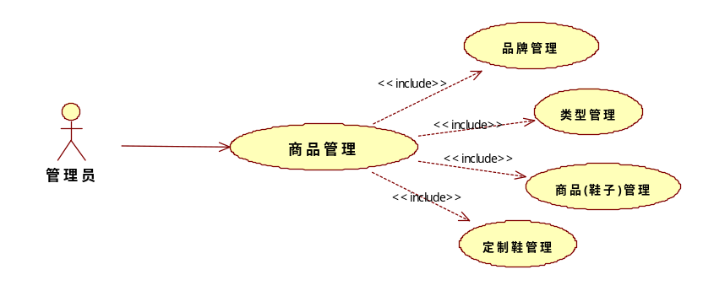
3.4.2 用例描述
描述要素 | 描述内容 | 备注事项
用例名称 | 管理员账户管理
用例编号 | SHOE-UC012
用例简述 | 管理员对商品进行信息维护
参与者 | 管理员
前置条件 | 管理员必须先登录且有商品管理权限
后置条件 | 管理员对商品的管理可影响到前台用户对商品的浏览和购买
特殊需求 | 无
3.4.3 事件流
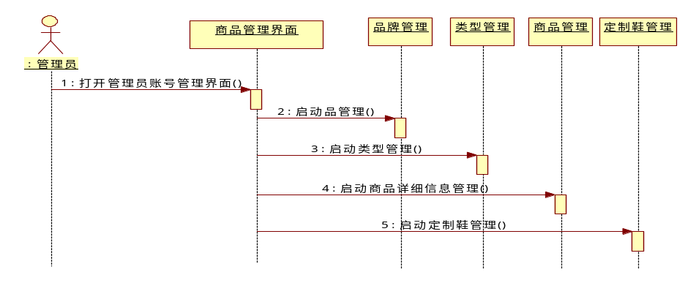
3.5 订单管理用例
3.5.1 用例图
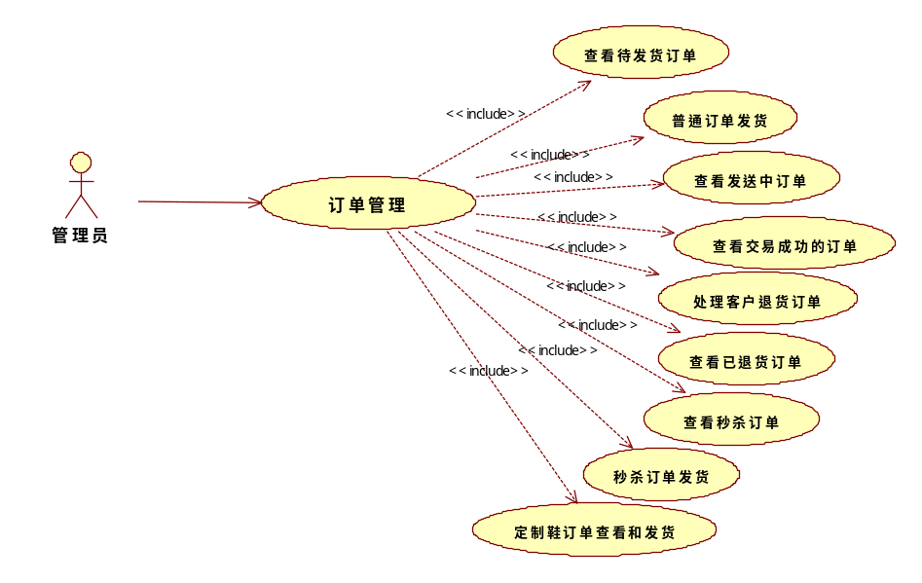
3.5.2 用例描述
描述要素 | 描述内容 | 备注事项
用例名称 | 订单管理
用例编号 | SHOE-UC013
用例简述 | 管理员对订单进行信息维护
参与者 | 管理员
前置条件 | 管理员必须先登录且有订单管理权限
后置条件 | 管理员对订单的管理可影响到前台用户个人订单信息的修改
特殊需求 | 无
3.5.3 事件流
3.5.3.1 查看待发货订单事件流
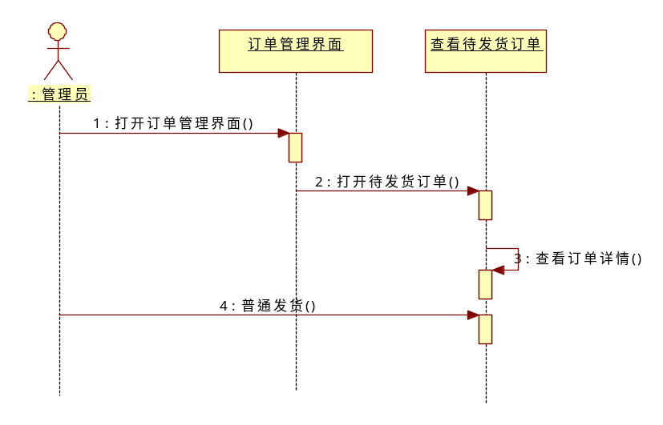
3.5.3.2 查看发送中订单事件流
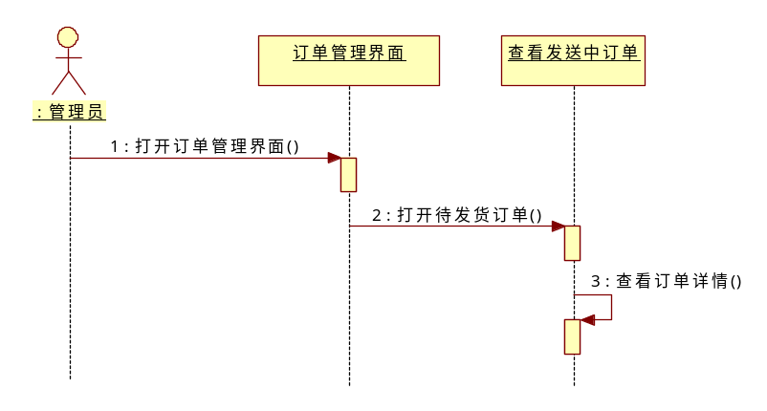
3.5.3.3 查看交易成功订单事件流
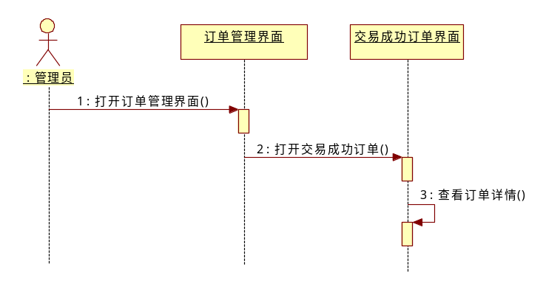
3.5.3.4 处理申请退货订单事件流
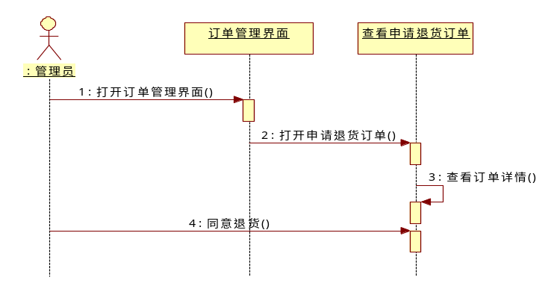
3.5.3.5 秒杀订单处理事件流
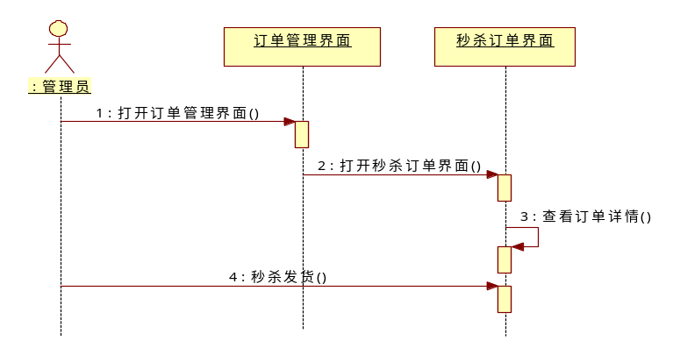
3.5.3.6 定制订单处理事件流
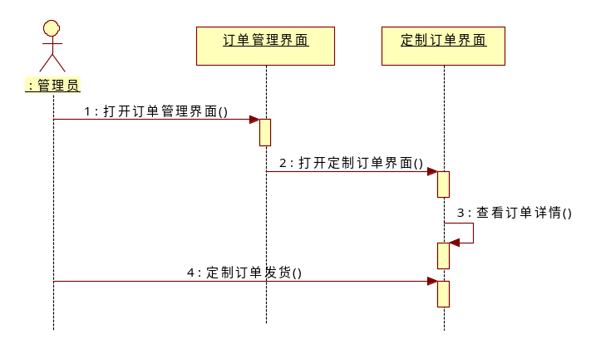
3.6 积分管理用例
3.6.1 用例图
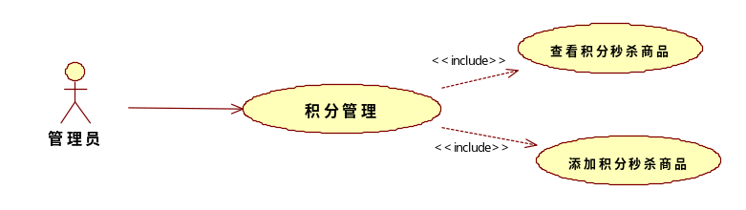
3.6.2 用例描述
描述要素 | 描述内容 | 备注事项
用例名称 | 积分管理
用例编号 | SHOE-UC014
用例简述 | 管理员对积分秒杀商品进行信息维护
参与者 | 管理员
前置条件 | 管理员必须先登录且有积分管理权限
后置条件 | 管理员对积分的管理可影响到前台用户秒杀商品操作
特殊需求 | 无
3.6.3 事件流
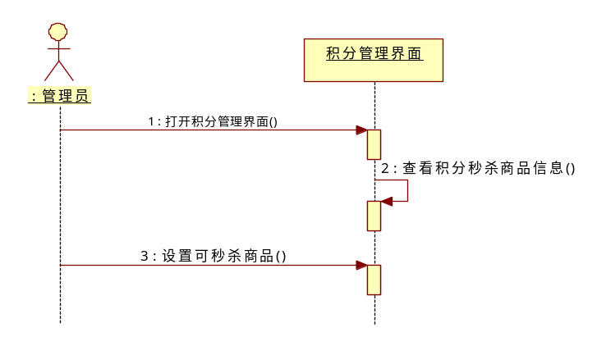
3.7 评价管理用例
3.7.1 用例图
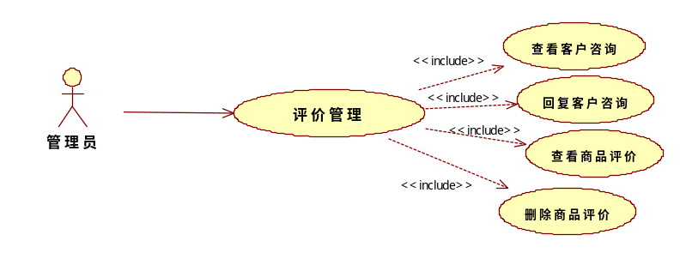
3.7.2 用例描述
描述要素 | 描述内容 | 备注事项
用例名称 | 评价管理
用例编号 | SHOE-UC015
用例简述 | 管理员对客户咨询和商品评价进行信息维护
参与者 | 管理员
前置条件 | 管理员必须先登录且有评价管理权限
后置条件 | 管理员对评价的管理可影响到前台用户查看商品咨询和商品评价信息
特殊需求 | 无
3.7.3 事件流
3.7.3.1 客户咨询事件流
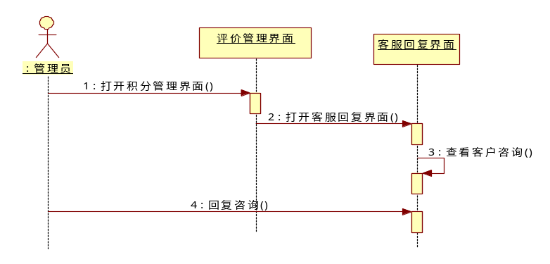
3.7.3.2 商品评价事件流
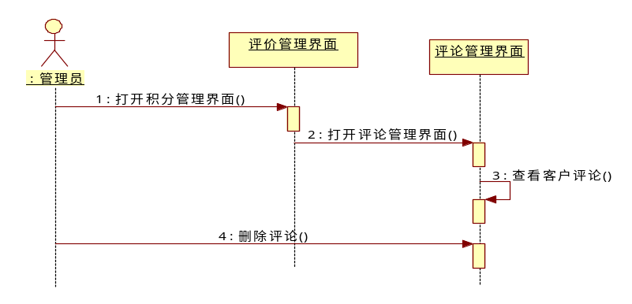
3.8 交易报表用例
3.8.1 用例图
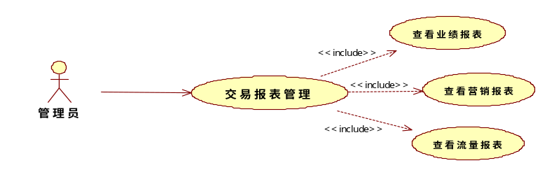
3.8.2 用例描述
描述要素 | 描述内容 | 备注事项
用例名称 | 交易报表管理
用例编号 | SHOE-UC016
用例简述 | 管理员查看业绩报表，营销报表，流量报表
参与者 | 管理员
前置条件 | 管理员必须先登录且有交易报表查看权限
后置条件 | 管理员对交易报表的查看可以对商品推荐与销售进行决策
特殊需求 | 无
3.8.3 事件流
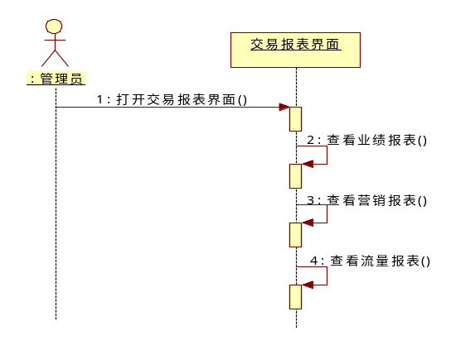
3.9 企业宣传设置用例
3.9.1 用例图
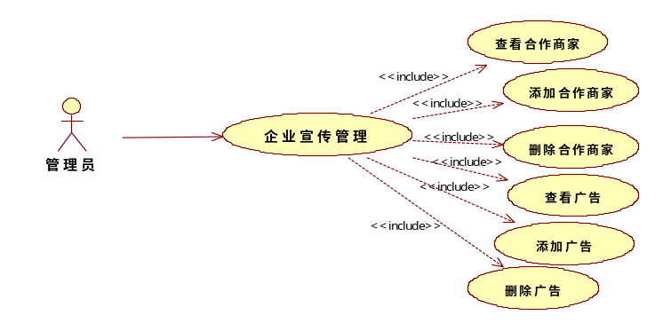
3.9.2 用例描述
描述要素 | 描述内容 | 备注事项
用例名称 | 企业宣传管理
用例编号 | SHOE-UC017
用例简述 | 管理员对合作商家和广告商家进行信息维护
参与者 | 管理员
前置条件 | 管理员必须先登录且有企业宣传管理权限
后置条件 | 管理员对企业宣传管理影响到前台合作商家和广告的显示，对前台用户产生影响
特殊需求 | 无
3.9.3 事件流
3.9.3.1 查看友情链接事件流
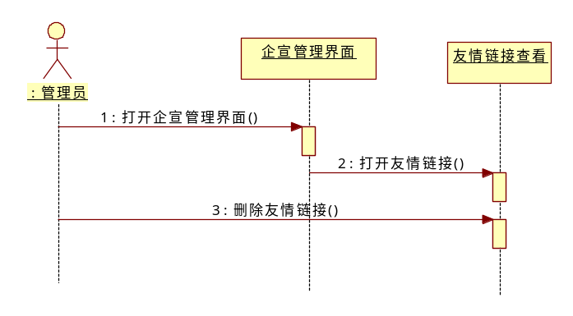
3.9.3.2 添加友情链接事件流
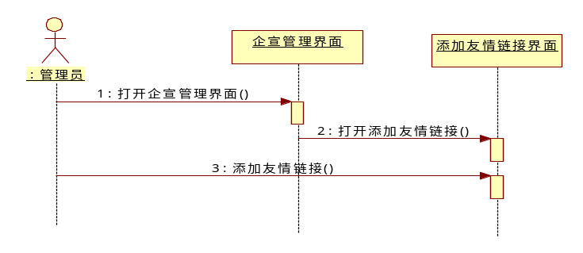
3.9.3.3 查看广告事件流
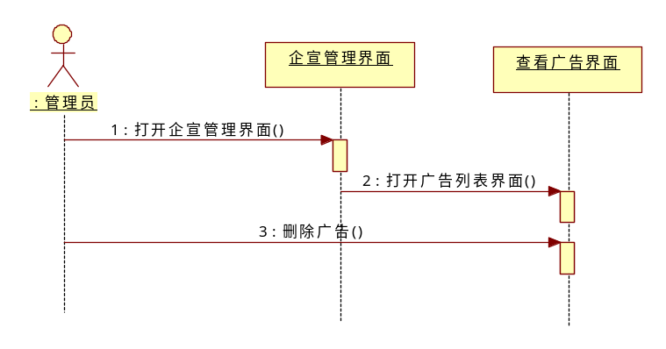
3.9.3.4 添加广告事件流
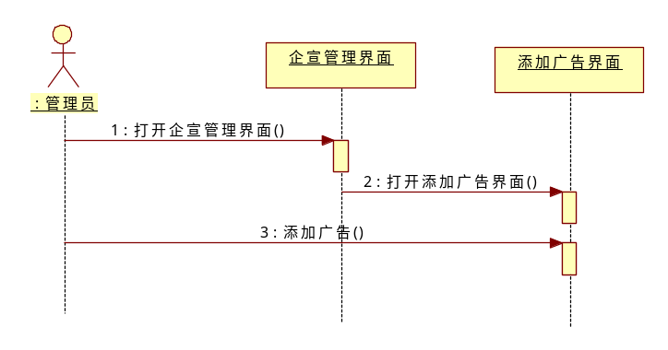
3.10 站内信息用例
3.10.1 用例图
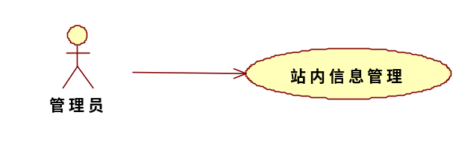
3.10.2 用例描述
描述要素 | 描述内容 | 备注事项
用例名称 | 站内信息管理
用例编号 | SHOE-UC018
用例简述 | 管理员对特定用法发网站信息
参与者 | 管理员
前置条件 | 管理员必须先登录且有站内信息管理权限
后置条件 | 前台用户通过注册邮箱接收到站内信息
特殊需求 | 无
3.10.3 事件流
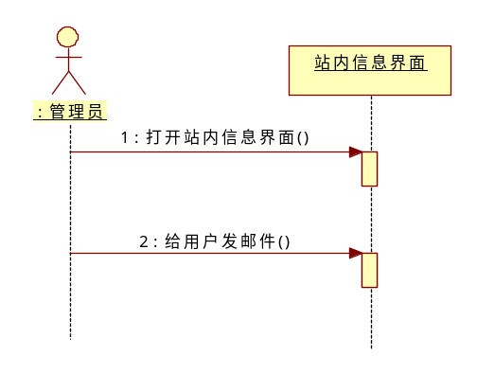
7. 产品的非功能性需求
7.1 用户界面需求
需求名称 | 详细要求
标准色彩 | 不超过3种，适合于网页标准色的颜色有：蓝色，黄/橙色，黑/灰/白色三大系列色
字体 | 默认字体宋体，大小默认12px
分辨率 | 1024 x 768
7.2 软硬件环境需求
需求名称 | 详细要求
硬件要求 | IBM兼容机、Intel Pentium III 800/AMD K7以上处理器、128M以上内存，支持标准网络协议的网卡
系统平台 | Windows2000 server/Win2003 server RedHat Linux 9/Fedora系列
运行环境 | Sun Java JRM1.7 For Win/Linux IE8.0/IE9.0/谷歌浏览器
7.3 产品质量需求
主要质量属性 | 详细要求
正确性 | 业务错误不允许出现
健壮性 | 能够容纳千人同时访问，服务器端程序应连续工作半年以上
可靠性 | 除电源、硬件、操作系统、服务器管理系统外程序异常退出或崩溃的机率小于等于5%。
性能，效率 | 系统处理业务时间最迟时间小于等于3秒
易用性 | 浏览器访问，不用部署客户端
清晰性 | 业务流程明确
安全性 | 用户信息保密，操作权限明确
可扩展性 | 可在当前需求基础之上进行功能上的扩展
兼容性 | 可运行在大多数主流的硬件环境中
可移植性 | 可运行在大多数主流的操作平台上
附录A 需求确认
1.需求评审
需求评审报告摘要
需求文档 | 输入名称，标识符，版本，作者，完成日期
需求评审报告 | 输入名称，标识符，评审日期，
评审结论 | [ ] 工作成果合格，“无需修改”或者“需要轻微修改但不必再审核”  [ ] 工作成果基本合格，需要做少量修改，之后再通过审核  [ ] 工作成果不合格，需要做比较大的修改，之后必须重新对其评审
评审意见
评审小组成员
2.需求承诺
需求承诺
需求文档 | 输入名称，标识符，版本，作者，完成日期
客户承诺 | 承诺……  签字，日期
项目经理承诺 | 承诺……  签字，日期

